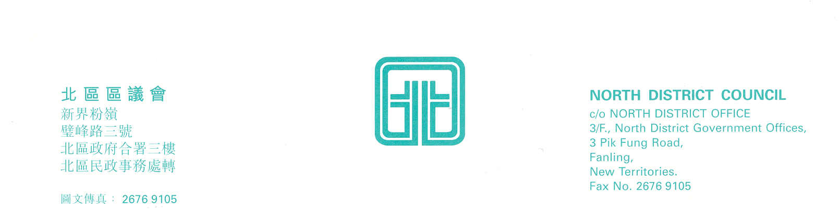

北區區議會社區建設、文化及康樂事務委員會
第7次會議
社區建設、文化及康樂事務委員會第7次會議將於2009年1月8日(星期四)下午2時30分，在新界粉嶺璧峰路3號北區政府合署3字樓北區區議會會議室舉行。會議議程如下︰
- 通過2008年11月6日社區建設、文化及康樂事務委員會
第6次會議記錄
(修訂建議見附錄I)
- 社區建設、文化及康樂事務委員會撥款財政報告
(截至2008年12月29日止)
(文件第1/2009號)
- 社區建設、文化及康樂事務委員會撥款申請
(文件第2/2009號)(夾附利益申報表)
- 2009至2010年度社區建設、文化及康樂事務委員會申請撥款附加須知
(文件第3/2009號)
- 北區文藝協進會報告
(文件第4/2009號)
- 抽樣審查獲區議會撥款活動
- 續議事項
- 其他事項
- 下次會議日期

上述會議歡迎市民旁聽，並會以廣東話進行。若旁聽人士需要英語傳譯，可於會議前最少三個工作天致電本秘書處(電話：2675 1721)要求安排。
北區區議會秘書處
2008年12月30日

